МУНИЦИПАЛЬНОЕ БЮДЖЕТНОЕ УЧРЕЖДЕНИЕ
ДОПОЛНИТЕЛЬНОГО ОБРАЗОВАНИЯ
«СТАРОДУБСКАЯ ДЕТСКАЯ ШКОЛА ИСКУССТВ ИМ.А.И.РУБЦА»

Зональная методическая разработка

на тему: «Начальный этап обучения игре на скрипке».

Подготовила: Лонгинова Татьяна
Владимировна,
преподаватель высшей категории

2021
г. Стародуб
Музыкальное образование - один из важнейших факторов формирования всесторонне развитой личности. Оно оказывает влияние на формирование эстетического вкуса, способствует становлению характера, норм поведения, наполняет внутренний мир ребёнка яркими переживаниями.
Игра на музыкальном инструменте развивает волю, стремление к достижению цели, воображения, помогает формировать навыки активного восприятия музыки, обогащает музыкальный опыт детей, прививает им знания. В процессе игры дети узнают, постигают, осваивают закономерности музыкального языка, учатся осознавать и воспроизводить музыку, приобщаются к знаниям нотной грамоты. Все это расширяет их кругозор, дает возможность значительно повысить уровень исполнительских навыков, развить музыкальные способности.
Скрипка общепризнанно считается одним из самых сложных инструментов. Овладение искусством игры на скрипке занимает многие годы и требует от ученика максимальной отдачи, огромного напряжения всех его сил- как физических , так и духовных.
В скрипичный класс детской школы искусств поступают обыкновенные дети, исполнительские качества которых нуждаются в формировании и развитии, что можно осуществить лишь непосредственно в процессе обучения. Я считаю, что одна из главных задач преподавателей по классу скрипки – поиск средств и приёмов для эффективного музыкально-слухового и творческого развития начинающих скрипачей. Начальный период обучения скрипача является важнейшим, определяющим всю его дальнейшую судьбу, поэтому ему нужно уделить особое внимание. Д. Ф. Ойстрах считал, что ошибки в фундаментальном обучении с огромным трудом могут быть преодолены на более поздних стадиях обучения. Л. Ауэр писал: «К лучшему или худшему, но привычки, появившиеся в ранний период обучения, влияют непосредственно на все дальнейшее развитие учащегося. Самое начало игры на скрипке, например, внешне простой способ - держание инструмента, представляет широкое поле как для хороших, так и дурных возможностей. Нет другого инструмента, полное владение которым в позднейший период учения требовало бы такой осторожности и точности вначале, как того требует скрипка».
Игра на скрипке с физиологической точки зрения очень сложна. И далеко не все дети, приходящие в скрипичный класс, успешно справляются с этим. Поэтому в начальном периоде обучении скрипичной игре важен индивидуальный подход и помощь родителей. Первоначальный период обучения игре на скрипке связан с освоением постановки – утомительным и малоинтересным занятием, поэтому перед преподавателем стоит нелёгкая задача: сделать так, чтобы процесс обучения игры на скрипке был интересным и увлекательным, чтобы активизировать детей к дальнейшим занятиям. Обучение юных музыкантов должно быть комплексным и включать упражнения на развитие слуха, освоение элементов постановки, некоторые теоретические сведения, ритмические упражнения, игры, а также интересное сочетание этих элементов в одном уроке. Длительная работа над каждым из них приводит к ослаблению внимания, а вслед за этим снижает результативность. Слово «устал» не должно фигурировать на занятиях. Мерилом усталости должна быть не физическая усталость, а потеря внимания. Замечая, что внимание снизилось, я перевожу акцент учебной работы на другой объект.
Исходя из того, что продолжительность занятий с малышами не может быть такой же, как со школьниками, я стараюсь держать темп урока, заставляю его много двигаться, не сидеть и, как показывает мой опыт, ребёнок может выдержать не только 40 минут, но и больше, если ему интересно. Всё это должно проходить в русле занятий. Пассивный отдых, сидя или разговор на отвлечённые темы сбивают темп урока и требуют дополнительного времени на новую организацию внимания. Д. Ф. Ойстрах вспоминал о своем учителе П. Столярском: «У этого замечательного человека была большая, горячая душа художника, необыкновенная любовь к детям и способность понимать детскую психологию. Он всегда находил путь к творческому сознанию малышей. Важной чертой его педагогической системы было умение передать ученикам страсть к творчеству, воспитать в них трудолюбие. Наряду с постановкой рук и освоением технических приемов ребята довольно рано начинали играть в небольших ансамблях и в ученическом оркестре. Мне, например, частенько приходилось играть в ансамблях на альте, хотя он был мне явно не по росту».
Планируя урок, прежде всего, я отталкиваюсь от индивидуальности учащегося.
Цель проведения урока – пополнить знания ученика. Каждое занятие ставит перед юным музыкантом определённые задачи, которые способствуют его развитию. Основную работу ученик должен выполнять дома. Урок направляет и является прообразом самостоятельных занятий.
В методике я придерживаюсь следующих музыкально - педагогических принципов:
1) Последовательность и постепенность. От простого к сложному.
2) Сознательность обучения.
3) Наглядность, доступность (теория сочетается с практикой).
4) Единство обучения и воспитания.
5) Индивидуальный подход.
Способов и методов работы с маленькими детьми очень много, и мой выбор зависит от вспособностей ребёнка. С первого урока я стараюсь заинтересовать ребёнка, вызвав в нем положительную эмоциональную реакцию, которая послужит стимулом в процессе обучения. Надо добиться того, чтобы ученик чувствовал себя в классе непринужденно и приятно. Атмосфера в классе должна быть одновременно требовательной и доброжелательной. На первом же уроке, чтобы заинтересовать ребенка, я играю ему на скрипке или даю послушать игру учащихся старших классов. Представления о скрипке, как о живом инструменте, вызывают теплоту в общении с ней. Например, детям нравиться сравнение сходство скрипки с фигурой человека. У неё есть головка, шейка, туловище, она разговаривает и поёт. Вообще дети любят сравнения и образные примеры, и я использую их, помня, об огромной роли фактора интереса и сознательного отношения ко всему.
Основным и очень важным моментом является раздельная постановка рук. Раздельное обучение в начальном периоде предполагает параллельную работу по постановке левой и правой руки, знакомство с нотной грамотой и развитию музыкального слуха. Я часто сталкиваюсь с почти или совсем неразвитым музыкальным слухом. Как не парадоксально, но часто в класс скрипки принимают детей с худшим музыкальным слухом, чем в класс фортепиано, и преподавателю по специальности приходиться заниматься развитием музыкального слуха параллельно с постановкой рук.
При игре на скрипке положение корпуса должно быть равномерно распределено на обе ноги. Теперь предстоит взять скрипку. Скрипка должна лежать на двух точках опоры: на ключице, придерживаемая подбородком при легком наклоне головы, и на ладони левой руки между указательным и большим пальцами. Главная точка опоры – это ключица и подбородок, левая рука едва касается шейки скрипки, не сжимая ее. Это очень важный и сложный процесс (упражнение: постоять и походить по классу со скрипкой, придерживая её подбородком, при этом руки опущены вниз) .
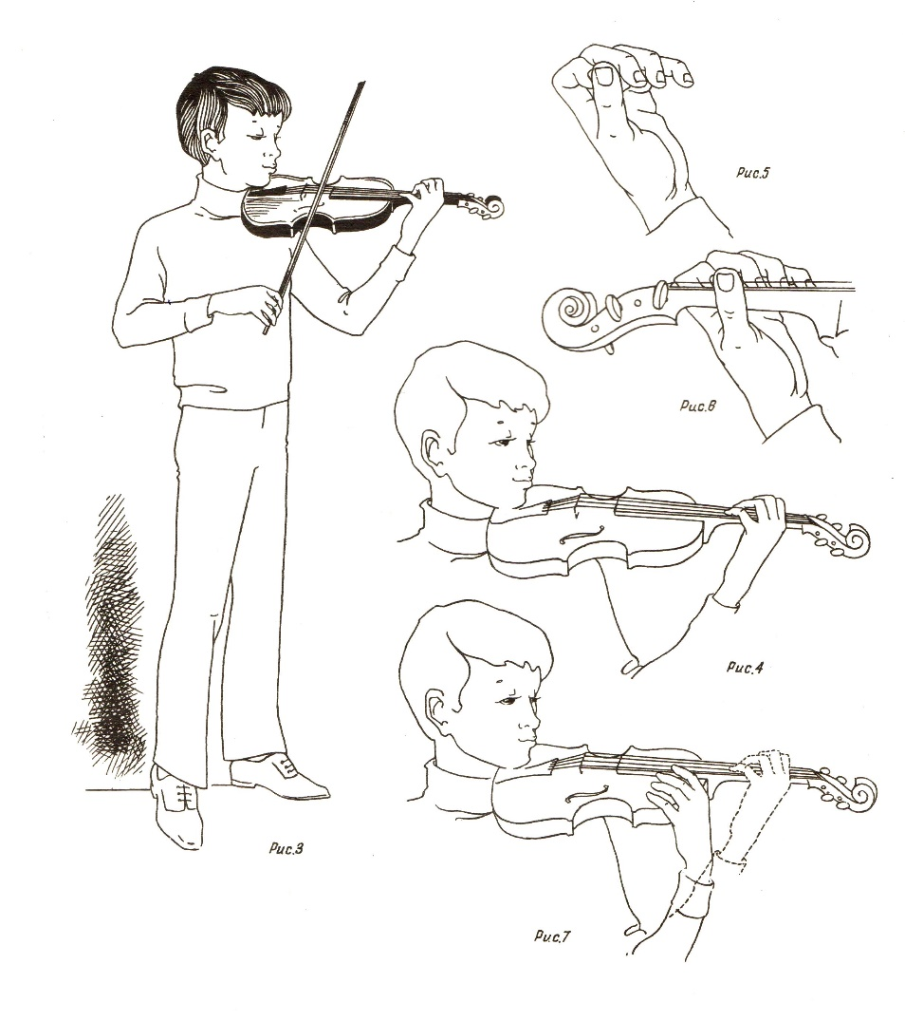
Левую руку подносим к корпусу скрипки так, чтобы большой палец находился под нижней декой, а все остальные стояли на верхней деке. Пальчики должны быть кругленькими, как радуга. Дальше начинаем поочередно поднимать и опускать каждый пальчик на корпус скрипки. Нужно следить, чтобы палец опускался на «подушечку» и не прогибались фаланги в суставах. Следующий этап – выведение левой руки к шейке скрипки. Здесь хорошую службу оказывают три «волшебных» слова - «горка», «окошко», «веер». «Горка» - чтобы левое запястье не выгибалось наружу и не прогибалось внутрь. «Окошко» - чтобы шейка скрипки держалось между боковой стороной указательного пальца и верхней фалангой большого пальца т. е. чтобы под шейкой было окошко. Важную роль в постановке левой руки скрипача играет большой палец. Именно с этим пальцем связано множество проблем у начинающих скрипачей, сильное давление на шейку скрипки – сковывает остальные четыре пальца, не давая им свободно двигаться слишком глубокий охват шейки скрипки – деформирует положение кисти. Кисть «провисает», третий и четвертый пальцы находятся далеко от струн, чрезмерное отведение пальца к порожку также создает проблемы для третьего и четвертого пальцев. Пальцы вынуждены дотягиваться до нужных нот. От всех этих недостатков может страдать интонация, артикуляция, беглость пальцев.
«Веер» - это когда пальцы свободно висят над грифом, при это указательный палец немного откинут назад, 2-й и 3-й пальцы занимают свое естественное среднее положение, а 4-й палец чуть-чуть впереди.
После этого этапа можно приступить к постановке пальцев на струну (упражнения «Дождик», «Петушок», «Как под горкой »).
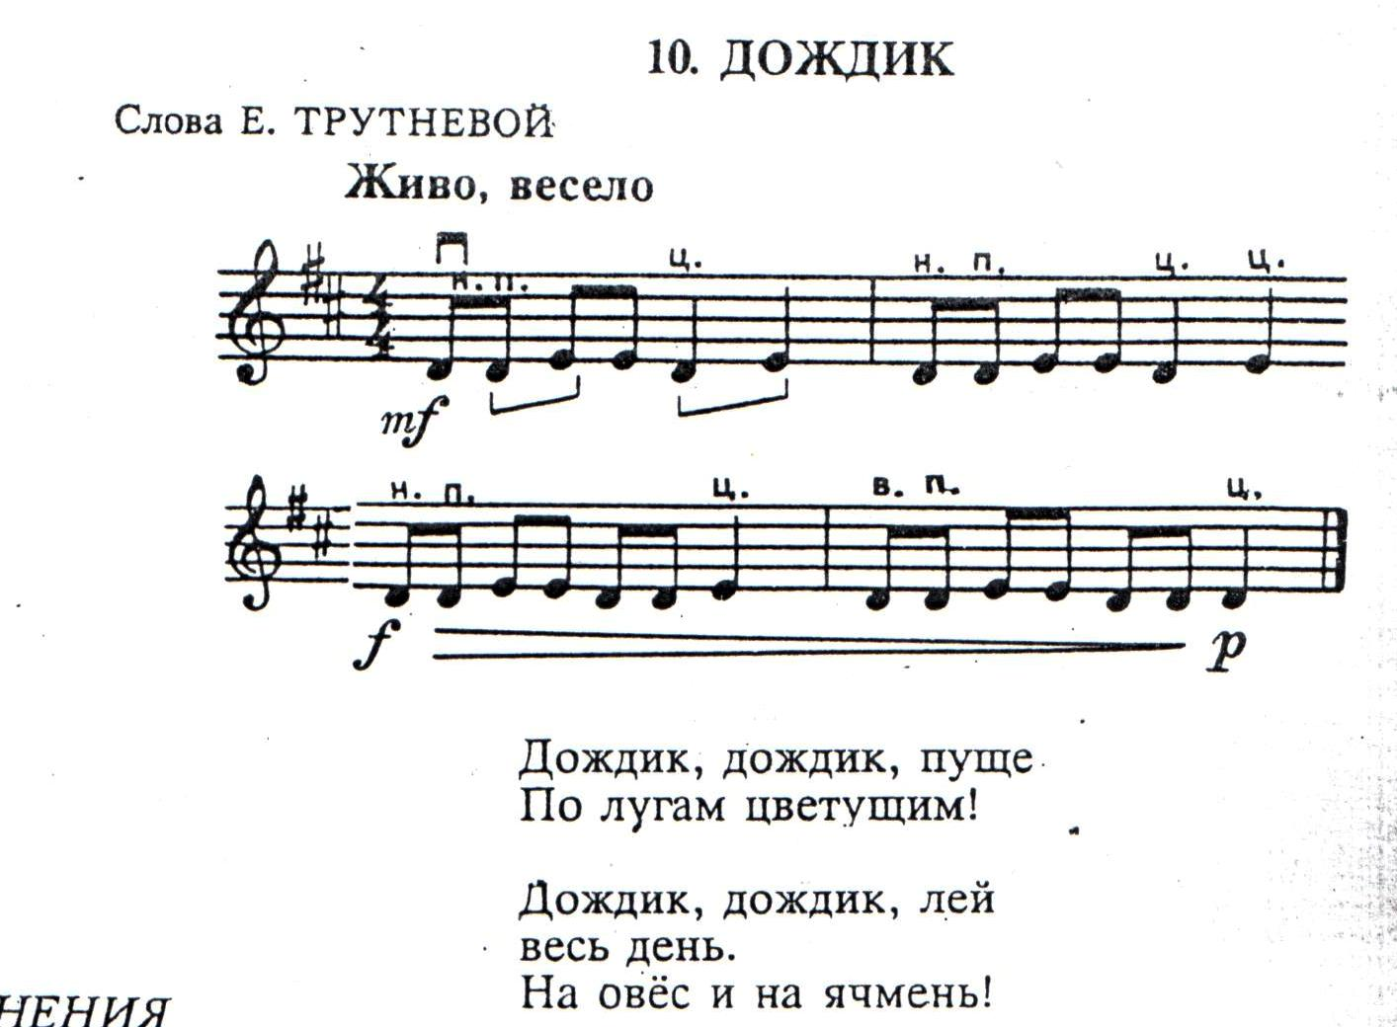
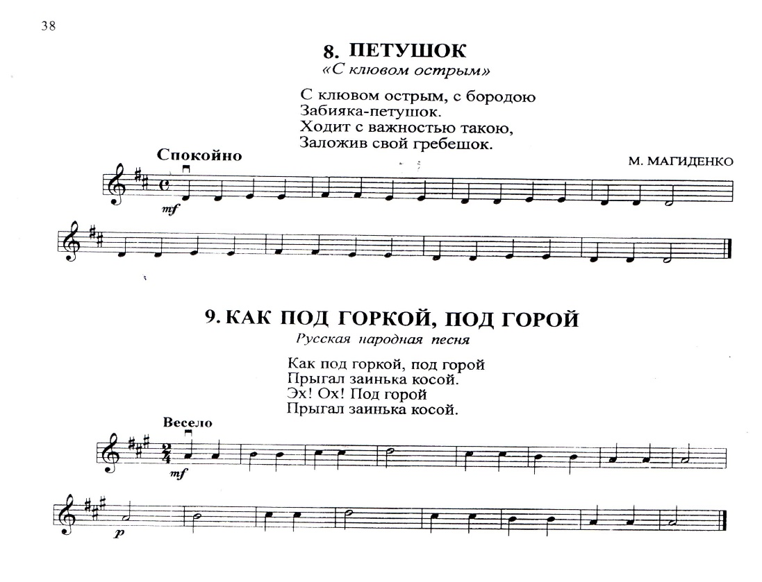

В начальном периоде обучения закладываются основы звукоизвлечения. Работа с правой рукой идёт параллельно с левой. Смычок надо держать очень легко, не сжимая его пальцами, а как бы только поддерживая. Прежде чем взять смычок в руки - я даю ребенку карандаш, потому что он легче смычка. Главная задача - выработать не зажатые движения и правильное удобное расположение пальцев.
Ребенок должен посмотреть в зеркало и обратить внимание, в каком состоянии находится его правая рука, когда он стоит или просто идет: она расслаблена и пальцы в полусогнутом состоянии - это естественное положение нашей руки. И вот в таком же естественном состоянии нужно опустить руку на карандашик. Можно для начала просто, когда ребенок стоит с опущенной рукой самому вложить ему карандаш в руку, а затем попросить его поднести ручку к себе. При этом большой и средний пальчики сомкнуты в кольцо и это не даст выпасть карандашу. Нужно проследить, чтобы малыш не хватал и не зажимал карандаш в своей руке, а с легкостью и с минимальными усилиями для себя удерживал его. Это упражнение стоит проделать несколько раз. Затем, когда у него начнет получаться, нужно обратить его внимание на то, где какой пальчик располагается. Основные моменты: все пальчики будто «обнимают» карандаш, кроме мизинца, и «колечко» между средним и большим пальцами. При этом кисть не должна прогибаться. Развитие начальных навыков владения смычком должно идти планомерно и последовательно. Начинать ведение смычка целесообразно со средней части, постепенно расширяя участок смычка до конца и до колодки.
«Гриб Боровик», «На лыжах»
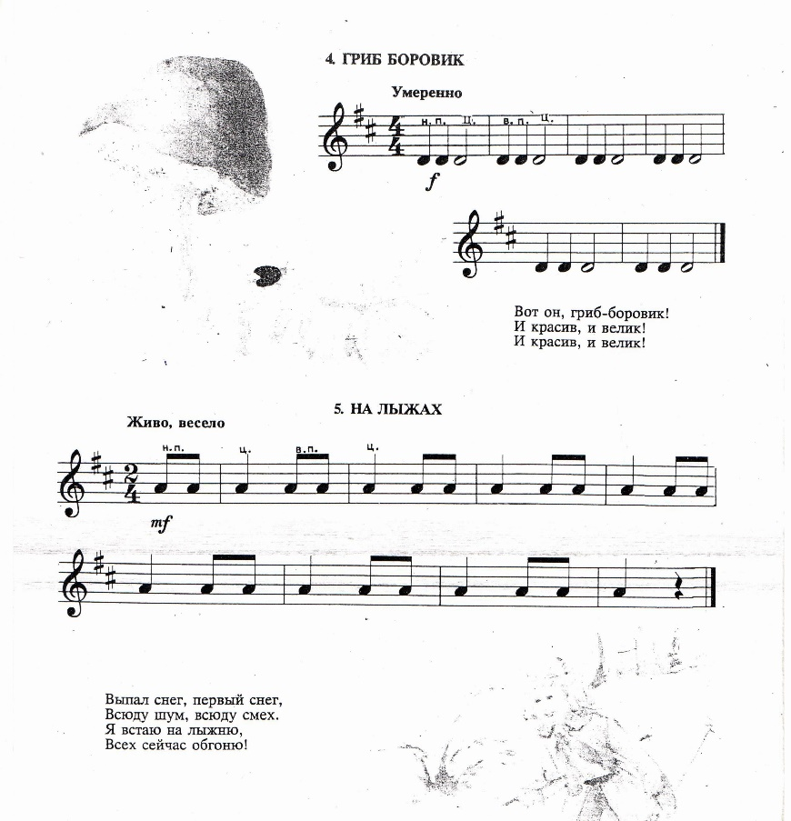
Проблема владения смычком – это в значительной степени проблема звукового воплощения замысла композитора. В понятие «техника правой руки» входят такие вопросы, как звукоизвлечение, распределение смычка, множество различных видов штрихов и владение такими средствами художественной выразительности, как динамические оттенки, акценты. Ведение смычка имеет большое влияние на характер, силу, тембр звука, и вообще на фразировку. Начальный период обучения игре на скрипке таит в себе ряд специфических трудностей. Их порождают - особенность позы скрипача, постоянно возникающие мышечные напряжения, различный характер деятельности левой и правой рук. Из-за этих трудностей многие преподаватели на первых ступенях обычно обращают внимание главным образом на выработку двигательных навыков, оставляя в стороне развитие музыкальных способностей ученика. В течение примерно полугода, а иногда и более, ученик осваивает постановку, умение держать скрипку, ставить пальцы на грифе, водить смычком. У него возникают и закрепляются преимущественно двигательные рефлексы (нота - движение), слух в этом процессе принимает запоздалое участие, корректируя игру уже после извлечения звука. Вот и получается - специфические условия приспособления к инструменту, овладения звукоизвлечением и чистотой интонации часто вынуждают преподавателей уделять этим проблемам максимум внимания, оставляя до поры до времени в стороне вопросы разностороннего музыкального воспитания будущего скрипача, формирования основ его художественного мышления. Это, конечно, не проходит бесследно для последующего музыкально – исполнительского развития ученика. Успешно справляясь с технической стороной, нередко обнаруживают беспомощность в главном — плохо чувствуют и не умеют передать образно эмоциональное содержание мелодий, не понимают особенностей формы, стиля и т.д. В таких случаях преподаватели обычно сетуют на ограниченность музыкальных способностей ученика, в то время как истинная причина часто коренится в том стереотипе мышления, который складывается у него с первых шагов обучения. Чтобы преодолеть подобные недостатки, необходимо во всех видах и формах работы с начинающими исходить из того, что одна из основных задач этого периода обучения скрипача состоит в формировании предпосылок развития культуры интонирования мелодии.
На начальном этапе обучения скрипача это особенно существенно, потому что мелодия как основа музыки неразрывно связана с мелодической природой инструмента. Основной формой занятий в этом периоде является слушание и пение мелодий (сначала с текстом, потом — сольфеджируя).
В это время, вслушиваясь звучание, учащимся с помощью наводящих вопросов выясняю: общий характер мелодии, ее настроение, образность; строение — количество фраз, их повторность, контрастность и т.д.; особенности метроритмики — быстрый или медленный темп, движение мелодии «шагом» или «бегом»; наконец, звуковысотную сторону мелодики — направленность линии вниз или вверх, поступенность или скачкообразность ее шагов. Мелодии не должны быть длинными, желательно при этом разнообразить их жанровую структуру. Это песенные, танцевальные, а затем и маршеобразные мелодии. Требовательность преподавателя к учащемуся и постоянное исправление дефектов на ранних этапах служат залогом непрерывного улучшения качества звучания.
В работе преподавателя-музыканта большое значение имеет его творческое отношение к работе, его умение правильно найти подход к ученику, своевременно оценить его способности и возможности. Профессия преподавателя требует особенно высоких моральных качеств, особой чуткости, подлинной человечности.

Литература:
1. Берлянчик М.Основы воспитания начинающего скрипача. // Мышление, технология, творчество./ С.- П,2000.
2. Власенко В.Л. Основные подходы к формированию музыкально-информационной культуры учащихся в учреждениях дополнительного образования. Статья из интернета. 2011
3. Э. Пудовочкин «Скрипка раньше букваря» 2006
4. Григорьев В. Ю. Методика обучения игры на скрипке. //Классика XXI/ Москва 2006
5. Н .Соколова «Малышам скрипачам»

